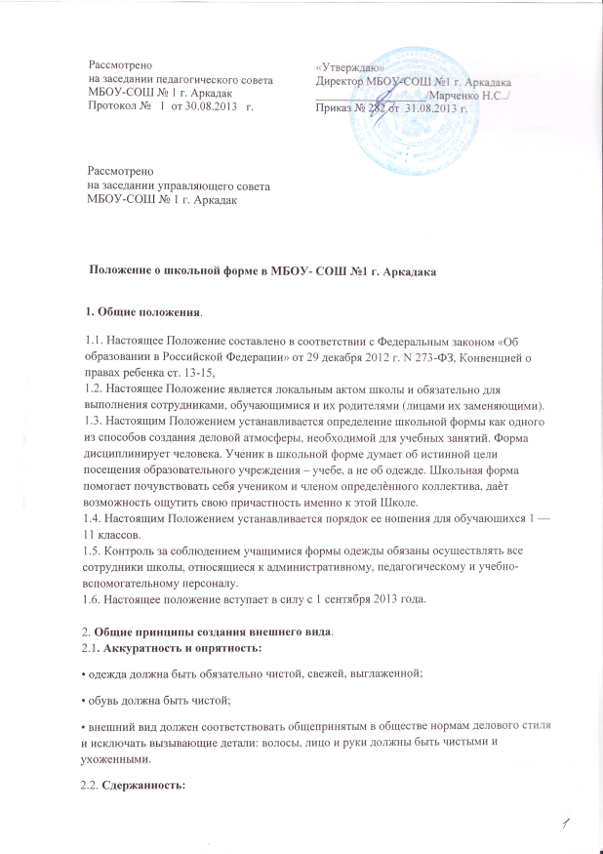

2.2. Сдержанность:
• одно из главных правил делового человека при выборе одежды, обуви, при использовании парфюмерных и косметических средств — сдержанность и умеренность;
• основной стандарт одежды для всех - деловой стиль.
2.3.К деловому стилю одежды не относятся следующие варианты: 2.3.1. одежды и обуви: • спортивная одежда (спортивный костюм или его детали);
• джинсы;
• одежда для активного отдыха (шорты, толстовки, майки и футболки с символикой и тп.); • пляжная одежда и обувь;
• одежда бельевого стиля;
• прозрачные платья, юбки и блузки, в том числе одежда с прозрачными вставками;
• декольтированные платья и блузки (открыт У- образный вырез груди);
• вечерние туалеты;
• платья, майки и блузки без рукавов (без пиджака или жакета);
• слишком короткие блузки, открывающие часть живота или спины;
• одежда из кожи (кожзаменителя), плащевой ткани;
• сильно облегающие (обтягивающие) фигуру брюки, платья, юбки;
• спортивная обувь (в том числе для экстремальных видов спорта и развлечений);
• массивная обувь на толстой платформе;
• туфли на чрезмерно высоком каблуке.
• высокие сапоги-ботфорты в сочетании с деловым костюмом.
2.3.2. волос:
• экстравагантные стрижки и прически;
• окрашивание волос в яркие, неестественные оттенки.
2.3.3. маникюра:
• маникюр ярких экстравагантных тонов (синий, зеленый, черный и т. п.);
• вечерние варианты макияжа с использованием ярких, насыщенных цветов;
2.3.4. украшений:
• пирсинг;
• аксессуары с символикой асоциальных неформальных молодежных объединений, а также пропагандирующие психоактивные вещества и противоправное поведение.
3. Требования к школьной форме.
3.1.Одежда обучающихся должна соответствовать санитарно-эпидемиологическим правилам и нормативам «Гигиенические требования к одежде для детей, подростков и взрослых, товарам детского ассортимента и материалам для изделий (изделиям), контактирующим с кожей человека. СанПиН 2.4.7/1.1.1286-03», утвержденным постановлением Главного государственного санитарного врача Российской Федерации от 17 апреля 2003 г. № 51 (зарегистрировано Минюстом России 5 мая 2003 г., регистрационный № 4499)
3.2. Школьная форма подразделяется на повседневную и спортивную.
3.3. Повседневная:

Для мальчиков и юношей – брюки классического покроя, жилет бордовый , однотонная сорочка. Для девочек - жилет бордовый , однотонная блузка разных цветов, юбка клетчатая в тон жилету, брюки классические темные.
3.4. Парадная форма: Во время праздников все надевают белые блузки (рубашки)- это считается парадной формой.
3.5. Спортивная форма. Спортивная форма включает футболку, спортивные шорты или спортивные брюки или спортивный костюм. Спортивная обувь: кеды, спортивные тапки или кроссовки. Форма должна соответствовать погоде и месту проведения физкультурных занятий.
3.6. Одежда должна быть чистой и выглаженной.
3.7. Педагогический состав работников школы должен показывать пример своим воспитанникам, выдерживать деловой стиль в своей повседневной одежде.
3.8. Все учащиеся 1 - 11 классов должны иметь сменную обувь.
3.9. Сменная обувь должна быть чистой. Запрещается ношение домашних тапочек. Сменная обувь ежедневно уносится домой, во время учебного дня хранится в закрепленных за классом кабинетах.
4. Права и обязанности учащихся.
4.1. Учащийся имеет право выбирать школьную форму в соответствии с предложенными вариантами и обязаны в течение учебного года постоянно носить школьную форму.
4.2. Учащийся обязан носить повседневную школьную форму ежедневно.
4.3. Содержать форму в чистоте, относится к ней бережно. Спортивная форма в дни уроков физической культуры приносится учащимися с собой.
4.4. В дни проведения торжественных линеек, праздников школьники надевают белые блузки (девочки, девушки), рубашки (мальчики, юноши).
4.5. Ученик имеет право самостоятельно подбирать рубашки, блузки, аксессуары ( галстуки), к школьной повседневной одежде.
4.6. Допускается ношение в холодное время года джемперов, свитеров и пуловеров неярких цветов.
4.7 . Ученики школы обязаны выполнять все пункты данного положения.
5. Обязанности родителей.
5.1. Приобрести обучающимся школьную форму, согласно условиям данного положения до начала учебного года, делать это по мере необходимости, вплоть до окончания обучающимся школы.
5.2. Контролировать внешний вид учащихся перед выходом в школу в строгом соответствии с требованиями Положения.
5.3. Выполнять все пункты данного положения.
6. Меры административного воздействия.
6.1. Данный локальный акт является приложением к Уставу школы и подлежит обязательному исполнению учащимися и другими работниками школы.

4. Права и обязанности учащихся.
4.1. Учащийся имеет право выбирать школьную форму в соответствии с предложенными вариантами и обязаны в течение учебного года постоянно носить школьную форму.
4.2. Учащийся обязан носить повседневную школьную форму ежедневно.
4.3. Содержать форму в чистоте, относится к ней бережно. Спортивная форма в дни уроков физической культуры приносится учащимися с собой.
4.4. В дни проведения торжественных линеек, праздников школьники надевают белые блузки (девочки, девушки), рубашки (мальчики, юноши).
4.5. Ученик имеет право самостоятельно подбирать рубашки, блузки, аксессуары ( галстуки), к школьной повседневной одежде.
4.6. Допускается ношение в холодное время года джемперов, свитеров и пуловеров неярких цветов.
4.7 . Ученики школы обязаны выполнять все пункты данного положения.
5. Обязанности родителей.
5.1. Приобрести обучающимся школьную форму, согласно условиям данного положения до начала учебного года, делать это по мере необходимости, вплоть до окончания обучающимся школы.
5.2. Контролировать внешний вид учащихся перед выходом в школу в строгом соответствии с требованиями Положения.
5.3. Выполнять все пункты данного положения.
6. Меры административного воздействия.
6.1. Данный локальный акт является приложением к Уставу школы и подлежит обязательному исполнению учащимися и другими работниками школы.
6.2. Несоблюдение обучающимися данного Положения является нарушением Устава школы и Правил поведения для учащихся в школы.
6.3. О случае явки учащихся без школьной формы и нарушением данного положения родители должны быть поставлены в известность классным руководителем в течение учебного дня.
6.4. За нарушение данного Положения Устава школы учащиеся могут быть подвергнуты дисциплинарной ответственности.

